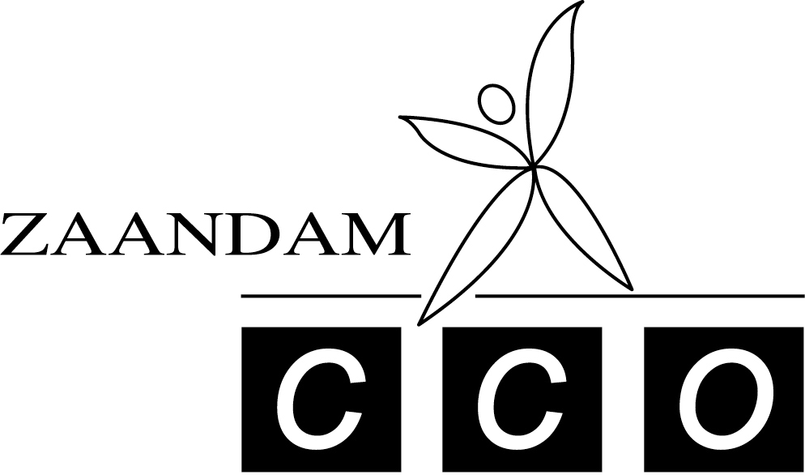

Agenda CCO Algemene Leden Vergadering 2017

Donderdag 30 maart 2017

- Opening, mededelingen, ingekomen stukken
- Goedkeuring notulen jaarvergadering 2015 (25e ALV)
- Presentatie jaarverslag 2016
  - Voorzitter
  - Financiën
  - Technisch kader (leiding, lessen, wedstrijden, materialen)
  - PR-commissie
  - Jeugdraad
- Begroting 2017 + vaststellen contributie
- Onderscheidingen
Jubilaris: Mw. Rie Battem-Spits
- Formele functiewijzigingen
  - Benoemingen Bestuur 2017
  - Wijziging bezetting ledenadministratie
- Samenstelling commissies 2017 (kascommissie, jeugdraad, PR)
- WVTTK / rondvraag
- Sluiting

